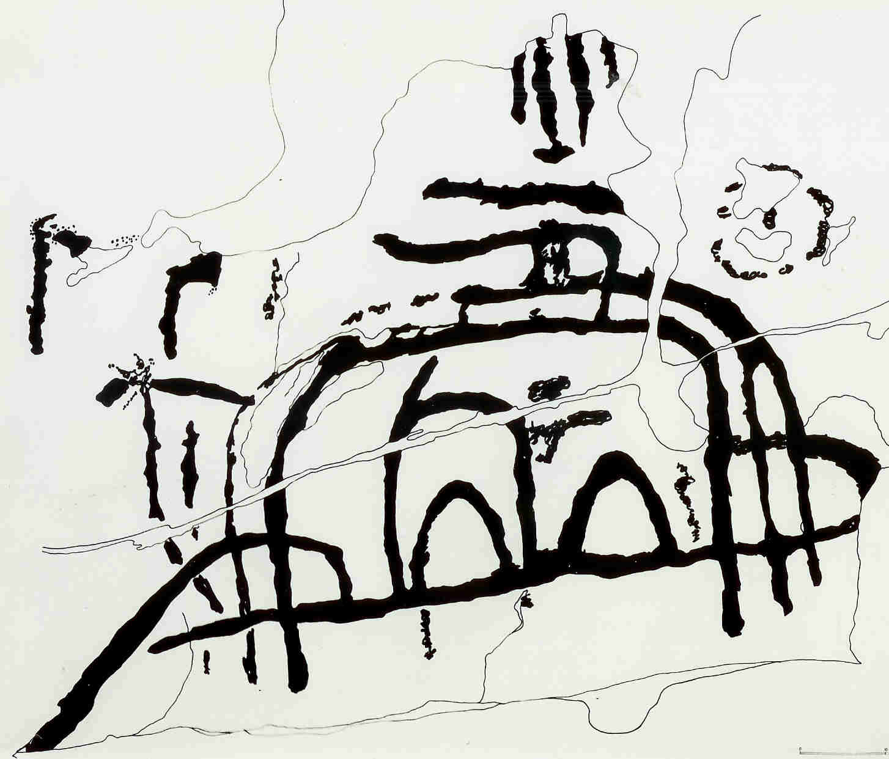
Aoste, le 20 janvier 2014
Société Valdôtaine
de Préhistoire et d’Archéologie

Società Valdostana
di Preistoria e
di Archeologia

A tous les Membres
LEURS ADRESSES

Réf. 1/2014

CONCERNE : Dimanche, 16 février 2014, Assemblée annuelle. Fénis, hôtel Comtes de Challant

Medames et Messieurs,
J’ ai l’ honneur de vous informer que l’ Assemblée annuelle de notre Société aura lieu à Fénis, à l’ hôtel Comtes de Challant, dimanche 16 février 2014 à 9 heures en première lecture et à 10 heures en deuxième lecture, avec l’ Ordre du jour suivant :
1 - Rapport annuel du Président ;
2 - Compte rendu financier 2013 par le Trésorier (délibération de l’ Assemblée) ;
3 - Programme 2014 par le Conseil de direction ;
4 - Budget 2014 par le Trésorier (délibération de l’ Assemblée).

A 11h30 suivra la Présentation du Bulletin XXIV – 2013 consacré aux Actes du XIIIe Colloque sur les Alpes dans l’ Antiquité, qui s’est déroulé à Brusson en octobre 2012, par M le Pr Michel FUCHS de l’ Université de Lausanne, Président de ce Colloque.

Le traditionnel repas social clôturera notre rencontre.

Amitié à toutes et à tous et à nous revoir à Fénis.

LE PRÉSIDENT
Damien Daudry

P.S.
- A l’ Assemblée participent avec droit de vote les Membres fondateurs, les Membres d’ honneur et les Membres ordinaires régulièrement inscrits à la Société ; chaque Membre peut représenter à l’ Assemblée, sur procuration écrite, un maximum de deux Membres;
- Les Membres ordinaires pourront profiter de l’occasion pour renouveler leur inscription à la Société (25 Euros)
- Le Bulletin XXIV sera distribué à tous les Sociétaires ;
- Le prix du repas social, 35 Euros par personne, est à la charge de chaque participant. Prière de s’ inscrire, avant le 10 février, par téléphone 3482260043 ou par Mail d.daudry@libero.it
- J’ ai enfin le plaisir et l’ honneur de vous annoncer que notre Société a maintenant un site internet http://www.archeosvapa.eu Vous y trouverez la vie de notre Société, nos travaux et nos nouvelles.
Communiquez nous, s.v.p., votre eventuelle adresse E-Mail.

